

федеральное государственное бюджетное образовательное учреждение

высшего профессионального образования

«Амурский гуманитарно-педагогический государственный университет»

(ФГБОУ ВПО «АмГПГУ»)

Институт заочного и дополнительного образования

Отдел переподготовки кадров и дополнительного образования

Кафедра информационной безопасности, информационных систем и физики

**Наполнение** **электронного учебного курса** **в** **Moodle.**

Методические указания к практической работе №4

по дисциплине «Система дистанционного обучения Moodle»

2014

**Содержание**

1. Наполнение курса 3

2. Элементы курса: 5

3. Пример заполнения курса. 8

4. Самостоятельная работа. 11

# Наполнение курса

После создания курса можно добавлять содержание в каждую тему.

Зайдите на главную страницу созданного курса (щелкнуть по названию курса в списке доступных курсов).

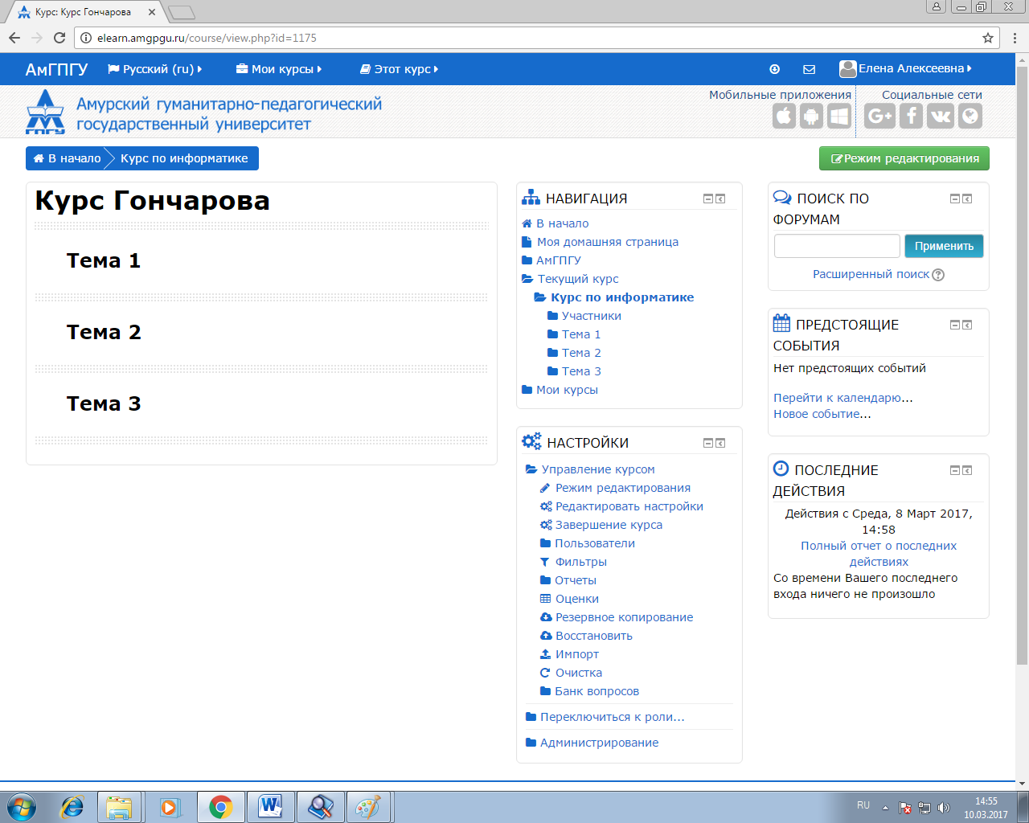

Рис. 1. Страница выбранного курса.

При создании курса в него автоматически включается только новостной форум. Moodle располагает большим разнообразием модулей (элементов курса), которые могут быть использованы для создания курсов любого типа. В зависимости от содержания курса и концепции преподавания, создатель курса включает наиболее подходящие элементы и ресурсы, предоставляемые системой Moodle.

Для того, чтобы начать внесения/редактирование курса, необходимо нажать на кнопку «Режим редактирования» (рис. 1) Получаем окно следующего вида (рис. 2).

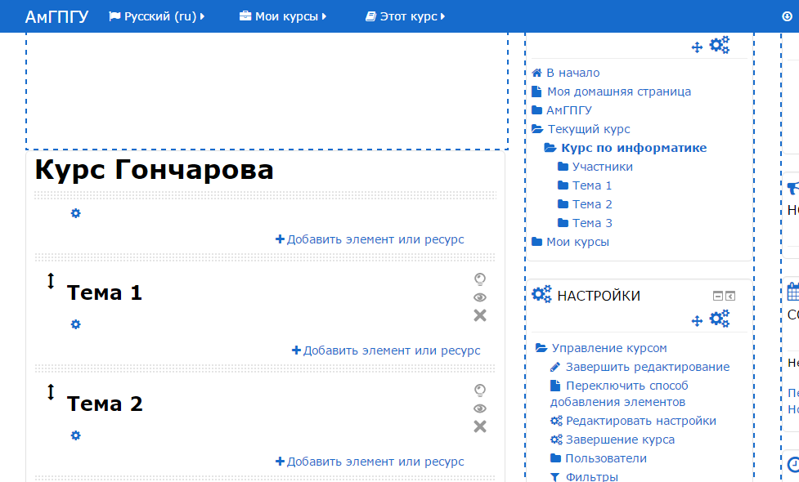

Рис. 2. Окно редактирования курса.

Значок , находящий под Темой, позволяет получить доступ к редактированию Вступления к теме (рис. 3).

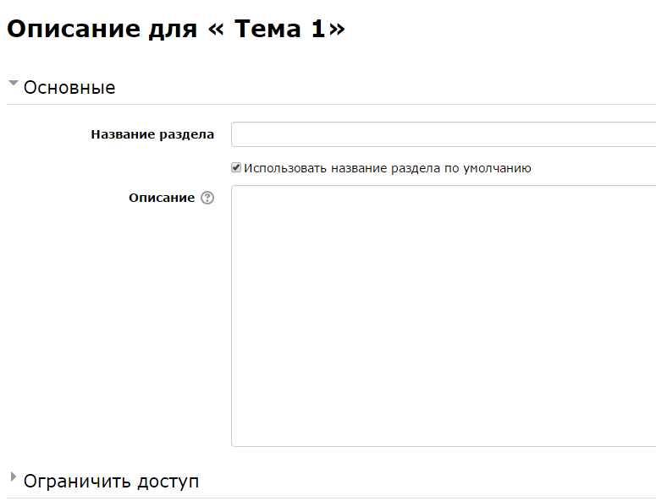

Рис. 3 Окно описания создаваемой темы.

В данном окне заполняются поля «Название раздела», «Описание» раздела. При необходимости активируется раздел «Ограничить доступ».

Обратите внимание, что возле некоторых полей находится знак . При наведении на данный знак курсора мыши, в результате нажатия левой клавиши мыши появляется краткое пояснение выбранного поля. То есть, если не понятно для пользователя, какую информацию вносить в данное поле, всегда можно получить краткую справку.

После заполнения полей, расположенных в данном окне необходимо сохранить изменения, нажав на кнопку .

Стрелка , находящийся слева от Темы позволяет перетаскивать тему в пределах курса (попробуйте поменять местами созданные темы и верните все на свои места).

Справа каждой темы есть три значка:

 - выделить тему как текущую. При нажатии на этот знак происходит выделение темы. Используется для привлечения внимания студентов именно к этой теме. (Нажмите на данную кнопку и выйдите из режима редактирования, чтобы просмотреть результат. После просмотра результата вернитесь в режим редактирования).

- скрыть тему. Активация/дезактивация элемента или ресурса курса.



 - обратный знак предыдущему знаку, показать тему. Одновременно эти кнопки указывают видел ли данный объект слушателям курса.

- удалить тему. Безвозвратное удаление выбранного объекта (появляется промежуточное уведомление об удалении с вопросом «Уверены ли вы, что хотите удалить данный объект?»). (Можно удалить одну из тем, а потом в настройках курса добавить одну тему обратно).

В темы можно добавлять элементы и ресурсы нажав на «Добавить элемент или ресурс»

Можно разделить инструменты (модули) Moodle для представления материалов курса на статические (ресурсы курса) и интерактивные (элементы курса).

# Элементы курса:

Рассмотрим несколько основных элементов курса и ресурсов, которые могут пригодиться нам на начальном этапе создания своего собственного курса. Элементы курса — это интерактивные элементы, такие как анкета, форум, лекция и т.д. С элементами курса студенты могут взаимодействовать, а ресурсы — это, своего рода, статичные вспомогательные средства, такие как пояснение, файл, гиперссылка и т.д.

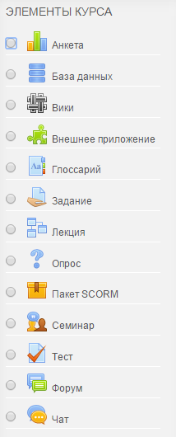

Рис. 4 Список элементов курса

Несколько слов об элементах:

* **Анкета.**Пригодится создателям курса, которые желают выяснить общественное мнение по тем или иным вопросам. Или поближе познакомиться со своими студентами. Элемент позволяет провести анкетирование по определенному множеству вопросов.
* **Глоссарий**. Позволяет создать словарь терминов. Затем, если какой-либо термин встречается в лекциях или других элементах и ресурсах курса, он подсвечивается как гиперссылка. Щелкнув по такой гиперссылке можно увидеть определение данного термина. Рекомендован к использованию в курсах, где используется свой специфический научный язык.
* **Задание**. Элемент курса, в котором формулируется то или иное задание для студентов, которое им необходимо выполнить. При этом слушателям курса предоставляется возможность загрузить файл с выполненным заданием. Задание может быть и без необходимости загрузки файлов. В любом случае роль учителя здесь — поставить студенту оценку за выполненное задание (вручную).
* **Лекция**. Форма предоставления материала представляет собой некоторое множество карточек с лекционным материалом. При этом в конце каждой карточки есть возможность оценить текущие знания студента, делается это для того, чтобы студент не перелистывал страницы бездумно, а изучал материал. Если студент неправильно отвечает на вопрос, он может быть оставлен либо на текущей странице, либо возвращен назад к любой другой странице. Порядок отображения карточек необязательно линейный. Можно создать сколь угодно сложную структуру порядка появления карточек (лабиринт).
* **Опрос**. Элемент курса, где студенту предлагается ответить на один вопрос.
* **Тест**. Возможность автоматизировано (без участия учителя) оценить знания студентов. Тест как элемент курса фактически существует отдельно от вопросов. Прежде чем наполнить тест вопросами потребуется заполнить ***банк вопросов*** внутри курса. Вопросы могут быть различных типов с вариантами ответов, возможностью текстового или числового ответа, который студент должен написать сам, эссе и пр. Созданию тестов будет посвящен отдельный раздел нашего курса.
* **Форум**. Классическая форма общения в сети. Пользователи создают топики с темами, идет их обсуждение. На форуме принято вести развернутое асинхронное общение. Преподаватель может организовать дискуссию и оценивать сообщения, которые оставляют студенты.
* **Чат**. Онлайн общение. Пользователи должны собраться вместе в определенное время в чате, чтобы иметь возможность пообщаться. Событие может быть запланировано с помощью объявлений в курсе, чтобы студенты знали когда и во сколько состоится чат.

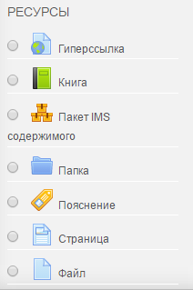

Рис. 5 Список ресурсов

Ресурсы:

* **Гиперссылка**. Здесь может быть указана ссылка на какой-либо другой внешний ресурс с полезными материалами для изучения. Порой проще дать гиперссылку, чем заниматься плагиатом и публиковать внутри курса чужие материалы.
* **Папка**. Возможность создать папку с множеством файлов внутри курса. Внутри папки также можно создавать и другие папки, таким образом можно создать сколь угодно сложную структуру каталогов и файлов, подобно тому как они существуют на вашем локальном компьютере.
* **Файл**. Ресурс подобный Папке, только используется чаще для публикации одного файла.
* **Пояснение**. Весьма полезный ресурс. Когда необходимо вклинить между элементами курса какой-либо комментарий от преподавателя, чтобы описать с чем студент столкнется в следующей лекции или тесте. Предупредить, например, о том, что следующий тест студент может пройти лишь единожды, без повторных попыток.
* **Страница**. Название ресурса говорит само за себя. Можно создать обыкновенную страницу без всяческого контроля знаний как в лекциях, например. На страницу можно поместить текст, картинки, видео и т.д.

Выше перечислены основные элементы и ресурсы, которые можно использовать в курсе.

Каждому элементу поставлена в соответствие иконка, посредством которой студент может догадаться, что за элемент скрывается под заголовком.

# Пример заполнения курса.

В исходном окне (рис. 2) нажмем на ссылку «Добавить элемент или ресурс».

В открывшемся окне (рис. 6) выбираем ресурс «Страница» и нажмем на кнопку «Добавить».

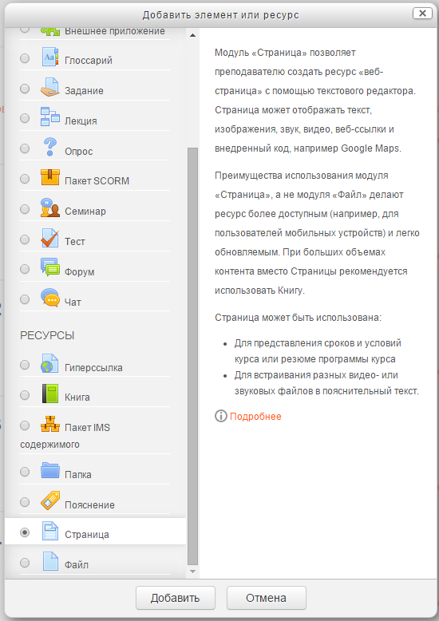

Рис. 6 Выплывающее окно для добавления элемента или ресурса.

Заполним предложенные поля.

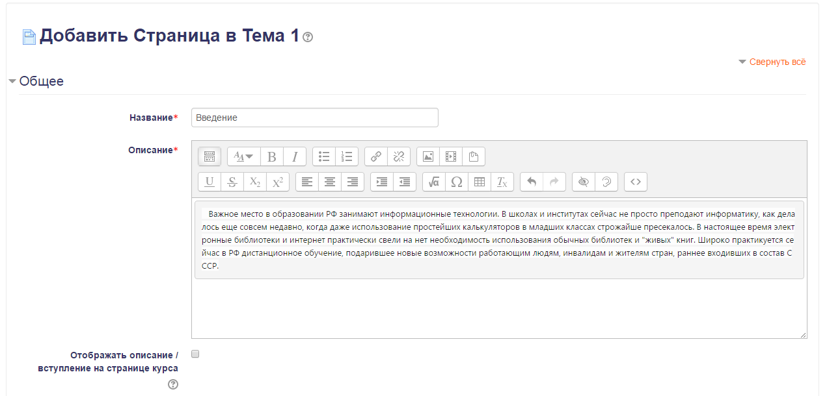

Рис. 7. Добавление страницы раздел Общее.

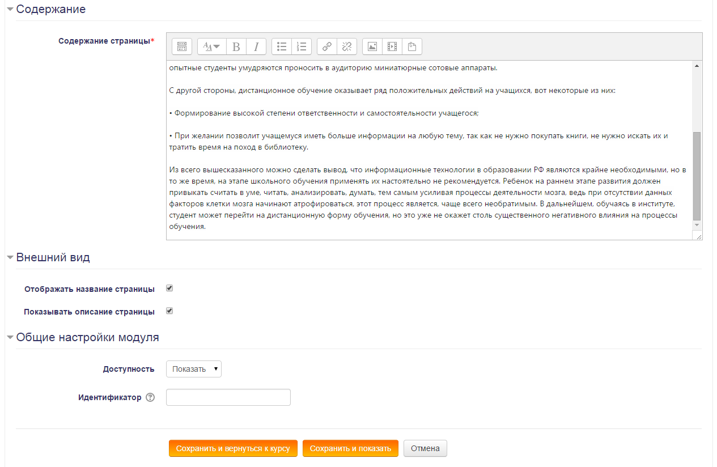

Рис. 8. Добавление страницы раздел Содержание.

Отметим, что в полях Описание и Содержание страницы есть возможность редактирования текста, а так же добавления некоторых элементов (рис. 9).



Рис. 9. Панель инструментов для работы с содержимым окна.

После внесения необходимой информации нажимаем кнопку «Сохранить и вернуться к списку» или «Сохранить и показать».

В итоге мы получаем нашу заполненную тему.

В процессе заполнения нашего курса может появиться потребность изменить название самой темы. Для этого необходимо нажать на значок «Редактировать вступление», находящийся под названием темы: Тема 1.

При нажатии появляется окно следующего вида:

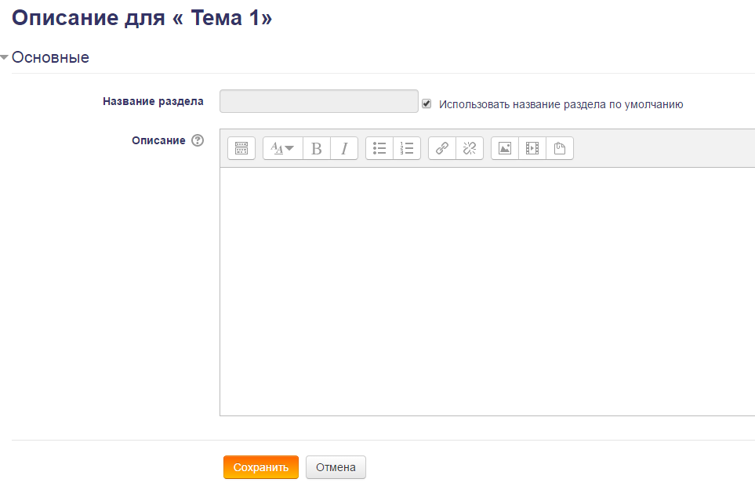

Рис. 10. Описание темы.

Для того, чтобы назвать тему по-другому, необходимо убрать галочку «Использовать название раздела по умолчанию». Далее можно вносить название темы.

По окончанию занесения информации необходимо нажать на кнопку «Завершить редактирование», находящуюся вверху страницы.

# Самостоятельная работа.

Заполнить созданные курсы лекционным материалом. Выйти из режима редактирования и посмотреть результат проделанной работы.